FACT SHEET
Dodatak saopštenju za medije

Produženi i novi sporazumi podrške Švedske Srbiji
Belgrade

Beograd 16. februara 2021.

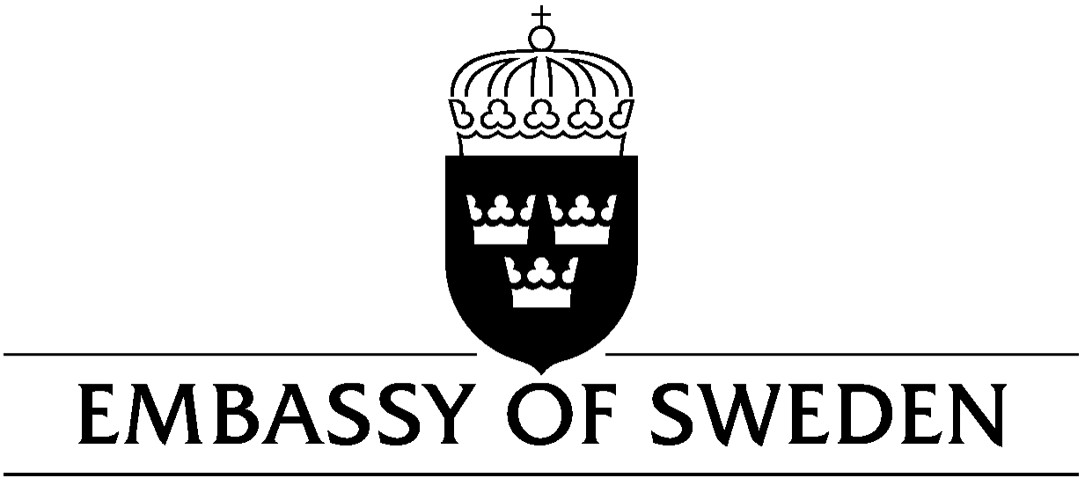
U nastavku su detaljne informacije o sporazumima između Švedske i Republike Srbije, kojima Švedska pokreće ili nastavlja svoju podršku Srbiji u okviru važeće Strategije o reformskoj saradnji sa zapadnim Balkanom i Turskom od 2014. do 2021. godine. Nova Strategija o saradnji u narednim godinama je u pripremi, a usvajanje se očekuje tokom 2021. godine.

Podrška organizacijama civilnog društva
Za Srbiju je od najveće važnosti da izgradi svoje kapacitete za ispunjavanje evropskih standarda ljudskih prava i da omogući njihovu primenu na nacionalnom nivou. Švedska ostaje posvećen partner Srbiji u važnim naporima da obezbedi poštovanje ljudskih prava. Civilno društvo ima važnu ulogu u promociji reformskih napora. Švedska proširuje saradnju nastavkom podrške Beogradskoj otvorenoj školi (BOŠ), Međunarodnim centrom Ulof Palme (OPC) i Centrom za istraživanje, transparentnost i odgovornost (CRTA) sa namerom da promoviše demokratizaciju, transparentnost, odgovornost i EU integracije.

- Program civilnog društva za participaciju, transparentnost i odgovornost – Međunarodni centar Ulof Palme (OPC)
Period implementacije: 2016 – 2022
Produženje ugovora i dodatna podrška u vrednosti od: 10.000.000 SEK (ca 1 MEUR)
Ukupna vrednost projekta: 44 000 000 SEK (4,36 MEUR).

- Civilno društvo za EU – civilno društvo kao glavni pokretač promena u procesu EU integracije Srbije – Beogradska otvorena škola (BOŠ)
Period implementacije: 2016-2022
Produženje ugovora i dodatna podrška u vrednosti od:: 8.000.000 SEK (ca 800.000 EUR)
Ukupna vrednost projekta: 33.000.000 SEK (ca 3,27 MEUR)

- Podrška civilnom društvu za promovisanje demokratije i evropskih vrednosti – Centar za istraživanje, transparentnost i odgovornost (CRTA)
Period implementacije: 2018-2022
Produženje ugovora i dodatna podrška u vrednosti od:: 12.000.000 SEK (ca 1,2 MEUR)
Ukupna vrednost projekta: 38,000.000 SEK (približno 3,77 MEUR)

Podrška lokalnim samoupravama

Prepoznajući značaj razvoja lokalnih samouprava u Srbiji, Švedska je odobrila i dodatnu podršku za razvoj lokalne administracije kroz projekat ”Podrška lokalnim samoupravama u Srbiji na putu pridruživanja EU: Unapređenje kvaliteta usluga, dijaloga zainteresovanih strana i efikasnosti lokalne administracije” koji sprovodi Stalna konferencija gradova i opština (SKGO) u partnerstvu sa Švedskom asocijacijom lokalnih vlasti i regiona (SALAR). Kroz ovaj projekat obuhvaćene su četiri oblasti: zaštita životne sredine, vanredne situacije, rodna ravnopravnost i unapređenje poslovnog okruženja.

- Podrška lokalnim samoupravam u Srbiji na putu priduživanja EU – Stalna konferencija gradova i opština (SKGO)
Period implementacije: april 2016.- decembar 2021.
Produženje ugovora i dodatna podrška u vrednosti od: 10.930.430 SEK (1,2 MEUR)
Ukupna vrednost projekta: 58.000.000 SEK (5,75 MEUR)

Podrška u sektoru javnih nabavki

Švedska agencija za međunarodnu razvojnu saradnju (Sida) potpisala je sporazum sa Nacionalnom alijansom za lokalni ekonomski razvoj (NALED) o podršci sprovođenju projekta ”Efikasne javne nabavke u službi ekonomskog razvoja”. Cilj je promocija demokratskog upravljanja kroz podršku uspostavljanju transparentnog i odgovornog sistema javnih nabavki, poboljšanje javnih usluga i podsticanje okruženja za rast vođen privatnim sektorom. Posebna pažnja biće posvećena poštovanju ekoloških kriterijuma u postupcima javnih nabavki da bi se razvili kapaciteti za takozvane ”zelene nabavke” koje uključuju energetsku efikasnost, kao i obukama za službenike koji se bave javnim nabavkama na lokalnom nivou.
Uspeh ovog projekta zavisiće od kontinuirane i adekvatne komunikacije sa velikim brojem relevantnih zainteresovanih strana kao što su: Kancelarija za informacione tehnologije i e-upravu, Ministarstvo finansija, Republička komisija za zaštitu prava u postupcima javnih nabavki, Agencija za privredne registre, Pravosudna akademija, Ministarstvo zaštite životne sredine, Koordinaciono telo za ravnopravnost polova, kao i od lokalnih vlasti, Udruženja ponuđača i drugih organizacija civilnog društva, medija i akademske zajednice.

- Efikasne javne nabavke u službi ekonomskog razvoja – Nacionalna asocijacija za lokalni ekonomski razvoj (NALED)
Period implementacije: Januar 2021. – Decembar 2022.
Ukupna vrednost projekta: 1.36 MEUR

